兒童手持超音波教學工作坊
Handheld Ultrasonic Workshop
- 日期：2026年8月29日
- 時間：12:00-17:00
- 地點：中國醫藥大學立夫教學大樓9樓 (T901、T902教室)
- 主辦單位：中國醫藥大學兒童醫院
- 繼續教育學分申請：台灣專科護理師學會、台灣重症醫學會、台灣兒科醫學會、
台灣胸腔暨重症加護醫學會、台灣新生兒醫學會、台灣兒童急診醫學會、
中華民國醫用超音波學會
時間 | 課程內容 |  |  | 主講者
12:00-12:30 | 午餐交流 / 簽到
12:30-12:40 | Opening Remarks |  |  | 謝凱生 副院長
12:40-13:40 | POCUS概論 |  |  | 謝凱生 副院長
13:40-13:50 | 大合照 / Coffee Break
時間 | 分組演練 |  |  |  |  | 指導老師
13:50-16:20 | A：心臟 | A：心臟 | A：心臟 |  | A：心臟 | 彭義欽 主任
13:50-16:20 | B：肺部 | B：肺部 | B：肺部 |  | B：肺部 | 林建亨 醫師
13:50-16:20 | C：腦部 | C：腦部 | C：腦部 |  | C：腦部 | 鄭皓文 醫師
13:50-16:20 | D：腹部 | D：腹部 | D：腹部 |  | D：腹部 | 廖舫敏 醫師
13:50-16:20 | E：案例討論 | E：案例討論 | E：案例討論 |  | E：案例討論 | 謝凱生 副院長
16:20-17:00 | Closing Remarks

分站表(每組10人，共5組)。每組學員名牌依組別分色，加上分站表
時間 | A站 心臟 | B站 肺部 | C站 腦部 | D站 腹部 | E站 案例討論
13:50-14:20 | 第1組 | 第2組 | 第3組 | 第4組 | 第5組
14:20-14:50 | 第5組 | 第1組 | 第2組 | 第3組 | 第4組
14:50-15:20 | 第4組 | 第5組 | 第1組 | 第2組 | 第3組
15:20-15:50 | 第3組 | 第4組 | 第5組 | 第1組 | 第2組
15:50-16:20 | 第2組 | 第3組 | 第4組 | 第5組 | 第1組

姓名：  謝凱生 副院長 | 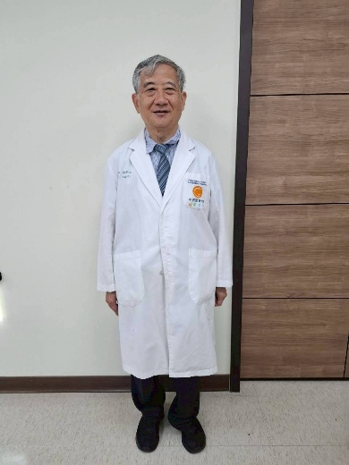
現職：
- 中國醫藥大學兒童醫院 結構/先天性心臟病及超音波中心 副院長
- 中國醫藥大學醫學院 兒科學教授
- 中國醫藥大學兒童醫院 兼任醫學研究部主任
學歷
- 國防醫學院 醫學士
經歷
- 美國哈佛大學(Harvard Medical School)附設波士頓兒童醫院(Boston Children Hospital) 兒童心臟臨床專業訓練 (Clinical Fellow in Pediatric Cardiology)
- 哈佛大學醫學院 臨床講師
- 台北榮民總醫院 兒童心臟科主任
- 高雄榮民總醫院 兒童醫學部主任
- 長庚醫療體系兒科總召集人及高雄長庚醫院 兒童內科部主任
- 台北醫學大學雙和醫院兒科部教授
- 台北醫學大學寧波市醫療中心李惠利東部醫院 教研副院長
- 中華民國重症醫學會 理事長(2001~2004)
- 中華民國重症醫學會 榮譽理事(2004~)
- 台灣兒童重症暨加護醫學會 理事長(2016~)
- 台灣兒童胸腔暨重症醫學會 副理事長(2013~2019)
- 台灣心臟超音波學會 第七屆副理事長
專長
結構性/先天性心臟血管疾病
介入性心血管疾病治療
青少年高血壓、代謝性心臟病及心血管健康促進
心臟超音波、胸腔超音波、各項急重症超音波
兒科重症加護
兒科胸腔醫學
週產期胎兒及新生兒醫學

姓名：  彭義欽 主任 | 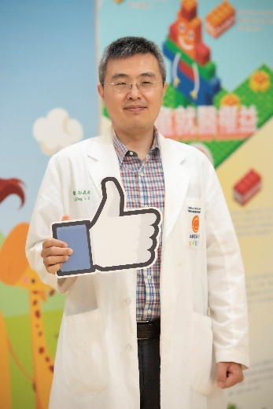  Photo
現職：
- 中國醫藥大學兒童醫院 兒童心臟科 主治醫師

學歷
- 中國醫藥大學 中醫學系 醫學士
經歷
- 中國醫藥大學兒童醫院 兒童急診科 主治醫師
專長
- 兒童先天性心臟病、川崎氏症、檢查及治療性心導管、兒童急症、重症、暈厥及胸痛、心臟超音波檢查。

姓名：  林建亨 兒童胸腔暨重症科主任 | 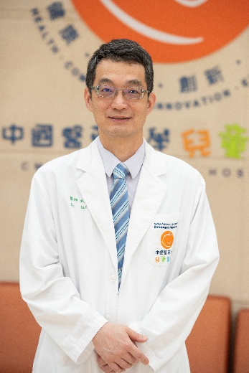
現職：
- 中國醫藥大學兒童醫院 兒童胸腔暨重症科 主任
- 中國醫藥大學兒童醫院 兒童胸腔暨重症科 主治醫師
學歷
- 中國醫藥大學 醫學系 醫學士
- 中國醫藥大學 臨床醫學研究所 碩士
經歷
- 台灣兒童胸腔暨重症醫學會 中區副秘書長 理事
- 台中市政府衛生局潛伏結核感染(LTBI)治療醫院 合作醫師
- 財團法人大里仁愛醫院 小兒科主任暨主治醫師、教研部副主任
- 台灣小兒神經醫學會會員醫師
- 林口長庚醫院兒科部住院醫師
- 何孟哲診所 主治醫師
- 加州大學舊金山分校 Benioff兒童醫院 兒童胸腔科、腸胃科及加護病房觀察員
- 史丹福大學Lucile Packard兒童醫院 兒童胸腔科觀察員
專長
- 兒童呼吸及消化系統疾病：如肺炎、氣喘、腹痛、便秘等疾病。
兒童肺功能檢查、胸腔及腹部超音波檢查、支氣管鏡及胃鏡檢查。

姓名：  廖舫敏 Liao Fang-Min 主治醫師 | 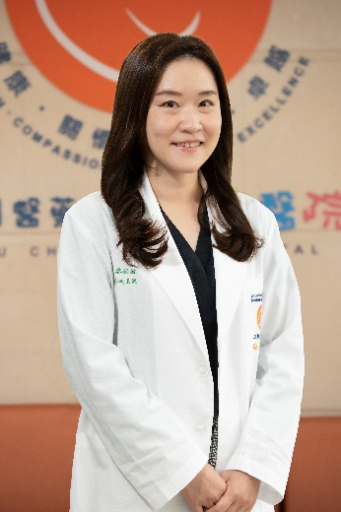
現職：
- 中國醫藥大學兒童醫院 兒童肝膽腸胃科 主治醫師
學歷
- 陽明大學醫學系 學士
經歷
- 台大兒童醫院 住院醫師
- 台大兒童醫院 肝膽腸胃科 研究醫師
- 桃園聖保祿醫院 主治醫師
專長
- 兒童腹痛、腹瀉、便祕、腸胃道出血
兒童肝炎、膽道問題
兒童腸胃內視鏡檢查
兒童營養評估
一般兒科疾病

姓名：  鄭皓文 Hao-Wen Cheng 主治醫師 | 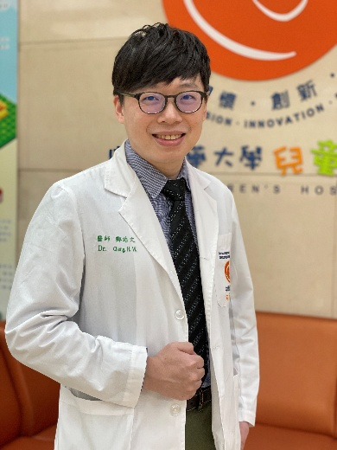
現職：
- 中國醫藥大學兒童醫院 新生兒科 主治醫師
- 新生兒加護病房(NICU)專責醫師
學歷
- 中國醫藥大學 中醫系 醫學士
經歷
- 中國醫藥大學兒童醫院 住院醫師
- 中國醫藥大學兒童醫院 總醫師
- 中國醫藥大學兒童醫院 新生兒科 研究醫師
- 110年度傑出住院醫師
專長
- 早產兒相關疾患
一般新生兒常見疾患
高危險妊娠之新生兒產前諮詢
新生兒髖關節疾患及超音波檢查
一般兒科常見疾病

手持超音波教育工作坊會議摘要
為提升醫療人員床邊超音波(Point-of-Care Ultrasound, POCUS)臨床應用能力，中國醫藥大學兒童醫院於2026年8月29日辦理「**手持超音波工作坊（Handheld Ultrasonic Workshop）」，透過專題講授、分站實作及案例討論，強化學員對手持式超音波於兒科臨床照護之應用與操作技巧。工作坊於中國醫藥大學立夫教學大樓9樓(T901、T902教室)舉行，由謝凱生副院長主持開場並講授POCUS概論，邀集心臟、胸腔、新生兒及肝膽腸胃等專科醫師共同擔任講師。
本次課程採四站循環教學方式進行，包括：
- A站：心臟超音波（彭義欽主任）
- B站：肺部超音波（林建亨主任）
- C站：腦部超音波（鄭皓文醫師）
- D站：腹部超音波（廖舫敏醫師）
學員依分組輪流完成四個工作站實作，透過講師示範、實機操作及即時回饋，加深對各器官超音波影像判讀及臨床應用之理解，並於課程最後進行案例討論，分享不同臨床情境下POCUS的診斷策略與應用經驗。
本次授課團隊皆具備豐富之臨床與教學經驗，涵蓋兒童心臟、重症醫學、胸腔醫學、新生兒醫學及兒童肝膽腸胃等領域。其中，謝凱生副院長長期致力於結構性心臟病、介入性心血管治療及各類急重症超音波教學；其餘講師亦分別專精於兒童心臟疾病、胸腔與腹部超音波、新生兒超音波及消化系統疾病等專業領域，提供學員完整且多元的臨床教學內容。
透過本次工作坊，學員不僅提升手持式超音波操作技能與影像判讀能力，也增進跨科別臨床交流與經驗分享，進一步推廣POCUS於兒童醫療及急重症照護之應用，促進臨床照護品質與病人安全，並為未來智慧醫療及超音波教育訓練奠定良好基礎

